Holaaaaaa a todooosss!!!
Enviamos nuevas actividades para esta etapa. Como ustedes ya saben están pensadas para hacer una por día.
Las mismas deben quedar registradas en el cuaderno de clases y la fecha límite de entrega es el 05/06.
Un abrazo y besoteeeee enorme!!!!!

Día 1:
¡Comenzamos con el libro!

Llegó el momento que tanto esperábamos, ¡vamos a empezar a trabajar con el libro!
Pero antes unas recomendaciones:

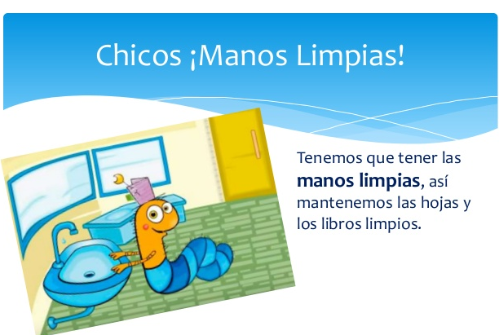

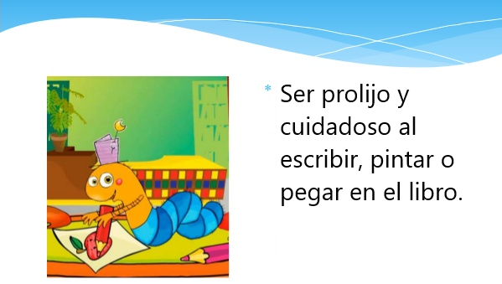

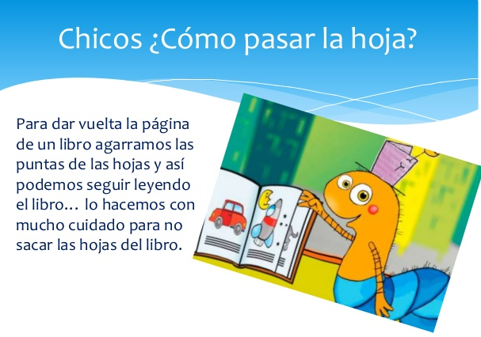

Ahora sí… ¡¡¡A COMENZAR!!!

Animales en el ZOO
Realizamos las actividades propuestas en las páginas 8 y 9.

Clasifica según su alimentación los cuatro animales que encontraste en la sopa de letras e investiga algún dato curioso sobre ellos.
Copialo brevemente en tu cuaderno en cursiva.

Día 2:
18 de Mayo – Día de la Escarapela.

Miramos el siguiente video de cómo nació la escarapela.

https://www.youtube.com/watch?v=sbBUv__OKhM
Realizamos la actividad que se propone al finalizar el video.
Confecciona en familia una escarapela para adornar tu casa..
Leemos y pintamos.
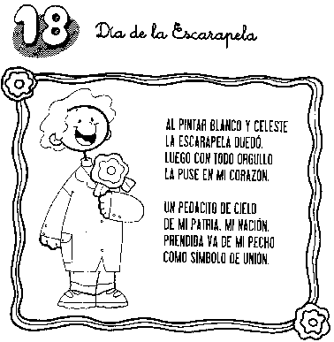

Números para pensar
Realizamos la actividad de la página 194 del libro.

Día 3:
Sapo verde
Leemos con ayuda el cuento de la página 10. (También lo leeremos en Zoom)

Luego realizar la lectura contestamos en cursiva:
- ¿Cómo se llamaba el sapo?
…………………………………………………………………………………………
- ¿Por qué estaba triste?
…………………………………………………………………………………………
- ¿Qué compró en el almacén?
……………………………………………………………………………………….
- ¿Qué hizo Humberto con la pintura?
…………………………………………………………………………………………
- ¿Por qué se burlaban las mariposas ahora?
…………………………………………………………………………………………
- ¿Qué le dijo la Calandria al sapo luego de que se tirara al charco?
………………………………………………………………………………………….
Realizamos la actividad de las páginas 14 y 15

Día 4:
Mundo de números

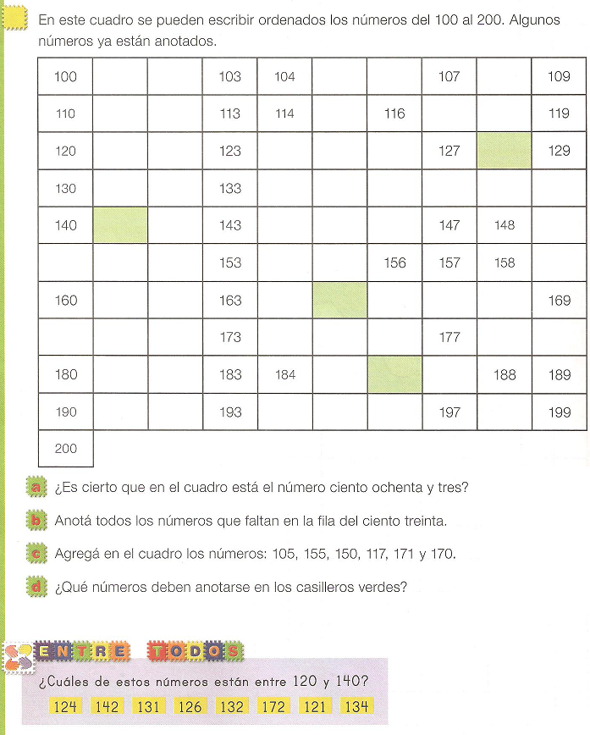

Resolvemos la página 195 del libro y la ficha 9 de matemática.

Día 5:
Decime como te mueves
Vemos un video para recordar lo que vimos el año pasado del desplazamiento de los animales.

https://www.youtube.com/watch?v=PS7-jCjHZyQ

Escribimos en el cuadro el nombre de los animales de bajo del tipo de locomoción que realizan.

NADAN | VUELAN | REPTAN | CAMINA | SALTAN

Realizamos las páginas 26 y 27 del libro.

Respondemos:
- ¿Qué extremidades tienen los animales que saltan? ¿y los que vuelan?
……………………………………………………………………………………………………………….
- ¿Dónde vivirán los animales que tienen aletas?
………………………………………………………………………………………………………………

Dibujo a mi animal favorito y escribo en cursiva como se desplaza y como son sus extremidades.

Día 6:
¿Qué pasó el 25 de Mayo?
Recordamos en familia

Miramos el siguiente video

https://www.youtube.com/watch?v=nk47_v00buw

Luego de ver el video, comentamos en forma oral ¿qué pasó el 25 de Mayo?
Hacemos las actividades de las páginas 254 y 255. Leemos con ayuda.

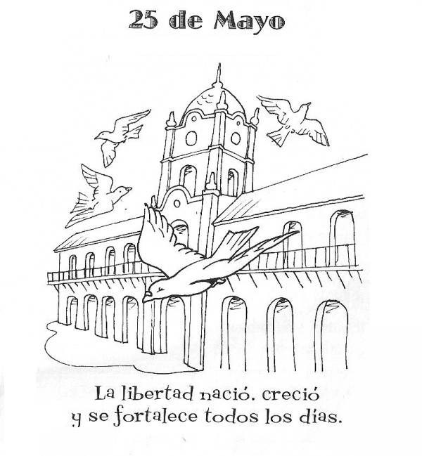

Día 7:
TODOS DIFERENTES

Pensamos en casa las familias del mundo serán como las de Argentina.
- ¿Todas comen lo mismo?
- ¿Tienen pocos hijos o muchos?
- ¿Vivirán en las mismas condiciones? ¿Por qué?

Observamos estas imágenes de diversas familias del mundo. Se contará que por ejemplo en algunos países de Asia sólo se puede tener un hijo porque hay mucha gente allí.

FAMILIA HINDÚ | FAMILIA TEHUELCHE | FAMILIA CHINA
 | 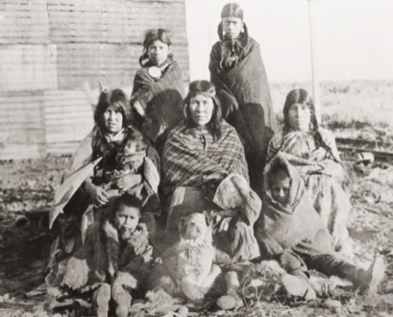

En el cuaderno:
Escribí qué diferencias observaste en las familias (vestimenta, cantidad de personas, etc.)

Trabajamos las páginas 30 y 31 del libro.

Recordaremos entre todos que…
Como hemos analizados las familias son diversas y que se diferencian por su estructura, sus costumbres, creencias, nacionalidad, etc.

Día 8:
Paseo con dinosaurios
Leemos la poesía de la página 16.

Responde en tu cuaderno en cursiva:
- ¿Cómo describirías a este dinosaurio?
- ¿En qué consiste el idioma dinosaurio?
- ¿Se podría tener un dinosaurio como mascota y salir a pasear?

Con ayuda arma el dinosaurio.

Día 9:
¡Problemas!
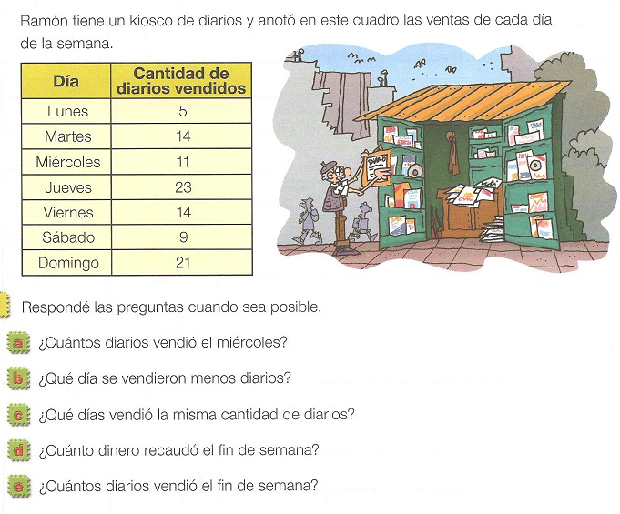
Inventa una pregunta que no se pueda resolver con la información del cuadro.
Resolvemos las páginas 196 y 197 del libro.
